Ответы на все модули.
Ответы на все модули (для контрольного теста) по предмету математика.
Ответы на модуль 1 (ЧИСЛА) по предмету математика.
1) Найдите значение выражения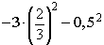
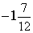
2) Упростите иррациональное выражение
22
3) Сколько целых чисел удовлетворяют неравенству -8 <x< 4?
11
4) Укажите натуральный ряд чисел
1, 2, 3, 4, 5, 6, 7, 8, 9, …
5) Выполните действия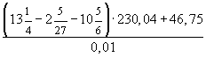
10000
6) Какое из перечисленных чисел является иррациональным?
3,141592…
7) Вычислите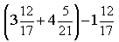
6*5/21
8) Какая из перечисленных дробей является смешанной периодической дробью?
2,75(12)
9) Вычислите с точностью до десятых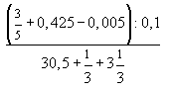
0,3
10) Найдите значение выражения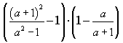при a= 2
2/3
11) Упростите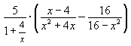
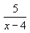
12) Найдите
-2
13) Какие числа называются целыми?
натуральные числа, числа противоположные натуральным, и число 0
Ответы на модуль 2 (ВЕКТОРНАЯ АЛГЕБРА) по предмету математика.
1) Дано: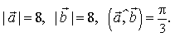Найдите a*b
32
2) Дано: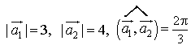Вычислите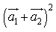
13
3) Найдите λ, если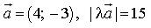
3 или -3
4) Что называется скалярным произведением двух векторов?
число, определяемое по формуле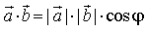
5) Найдите λ, если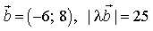
2,5 или -2,5
6) Даны векторы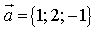и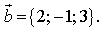Найдите - проекцию вектора на ось вектора
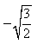
7) Даны точки M(-5; 7; -6), N(7; -9; 9). Вычислите проекцию вектора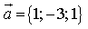на вектор MN
3
8) При каком значении l векторы MP и KD коллинеарны, если M(-3; 2), P(-1; -2), K(2; 1), D(5;l)?
-5
9) Какие векторы называются коллинеарными?
лежащие на одной прямой или параллельных прямых
10) Векторы называются компланарными, если
они лежат в одной плоскости или параллельных плоскостях
11) Какой из перечисленных векторов коллинеарен вектору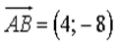
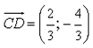
12) Векторы a и b взаимно перпендикулярны (ортогональны), причем |a|=5 и |b|=12 . Определите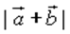
13
13) Векторы AC=a и BD=d служат диагоналями параллелограмма ABCD. Выразите вектор DA через векторы a и b
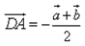
Ответы на модуль 3 (АНАЛИТИЧЕСКАЯ ГЕОМЕТРИЯ) по предмету математика.
1) Найдите координаты точки K пересечения прямой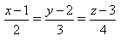с плоскостью 2x+ 5y- 3z= 0
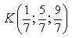
2) Найдите уравнение прямой, проходящей через точку пересечения прямых 2x + 3y- 8 = 0 и x - 4y + 5 = 0 и через точку M₁(-2; 3)
5x+ 13y- 29 = 0
3) Укажите канонические уравнения прямой, проходящей через точки M₁(3; 2; 5) иM₂(-1; 3; -2)
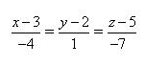

4) Даны прямые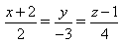 и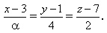 При каком значении a они перпендикулярны?
a= 2
5) Установите взаимное расположение прямых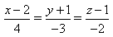 и 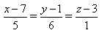
прямые перпендикулярны
6) Укажите канонические уравнения прямой 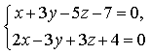
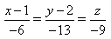

7) Найдите острый угол между прямыми 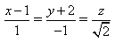 и 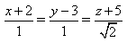
60°
8) Составьте уравнение плоскости, проходящей через параллельные прямые 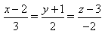 и 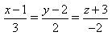
6x- 20y- 11z+ 1 = 0
9) Даны вершины треугольника ABC: A(3; -1),B(4; 2) и C(-2; 0). Напишите уравнения его сторон
3x-y- 10 = 0, x- 3y+ 2 = 0, x+ 5y+ 2 = 0
10) Уравнение 3x- 4y+ 12 = 0 преобразуйте к уравнению в отрезках
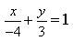

11) Определите уравнение прямой, отсекающей на оси Oy отрезок b = 2 и составляющей с осью Ox угол j= 45°
y=x+ 2
12) Найдите координаты точки пересечения прямых 2x-y- 3 = 0 и 4x+ 3y- 11 = 0
(2; 1)
13) Найдите уравнение прямой, проходящей через точки M₁(3; 2), M₂(4;-1)
3x+y- 11 = 0
Ответы на модуль 4 (КРИВАЯ 2-ГО ПОРЯДКА) по предмету математика.
1) Определите эксцентриситет равносторонней гиперболы
2) Укажите уравнение окружности, которая проходит через точки А(3;1) и В(-1; 3), а ее центр лежит на прямой 3x-y- 2 = 0
(x- 2)²+ (y- 4)²= 10
3) Укажите уравнение окружности радиуса R= 8 с центром в точке C(2;-5)
(x- 2)²+ (y+ 5)²= 8²
4) Определите полуоси гиперболы 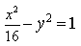
a= 4, b= 1
5) Укажите уравнение окружности, центр которой совпадает с началом координат, а прямая 3x- 4y+ 20 = 0 является касательной к окружности
x²+y²= 16
6) Укажите уравнение окружности, которая проходит через точку А(2;6) и ее центр совпадает с точкой C(-1; 2)
(x+ 1)²+ (y- 2)²= 25
7) Укажите каноническое уравнение эллипса, расстояние между фокусами которого равно 8, а малая полуось b= 3
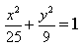

8) Напишите уравнение эллипса, если даны его полуоси a= 5 и b= 4
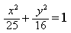

9) Укажите уравнение окружности, проходящей через точку (4; 5) с центром в точке (1; -3)
(x- 1)²+ (y+ 3)²= 73
10) Определите полуоси гиперболы 25x²- 16y²=1
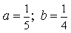

11) Напишите уравнение гиперболы, фокусы которой лежат на оси Ox, если даны a= 6 и b= 2
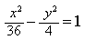

12) Укажите уравнение параболы, с вершиной в точке O и фокусом F(4; 0)
y²=16x
13) Укажите уравнение окружности, для которой точки А(3; 2) и В(-1; 6) являются концами одного из диаметров
(x- 1)²+ (y- 4)²= 8
Ответы на модуль 5 (КРИВАЯ 2-ГО ПОРЯДКА) по предмету математика.
1) Найдите общее решение системы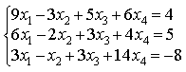
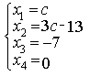или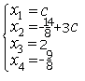

2) Вычислите определитель 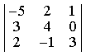
-89
3) Найдите ранг и базисные строки матрицы 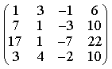
2. 1-я строка, 2-я строка
4) Вычислите определитель 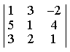
0
5) Найдите А × В, где 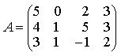; 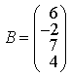
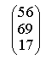
6) Решите систему уравнений методом Крамера 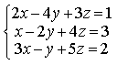
{(-1; 0; 1)}
7) Найдите обратную матрицу для матрицы 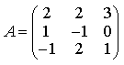
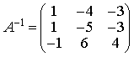

8) Найдите ранг матрицы 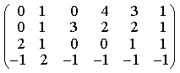
4
9) Определитель системы трех линейных уравнений с тремя неизвестными равен 5. Это означает, что
система имеет единственное решений
10) Найдите АВ - АС, где ; ;
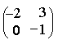

11) Метод Гаусса решения системы линейных уравнений предполагает использование
последовательного исключения неизвестных
12) Система линейных уравнений называется совместной, если
она имеет хотя бы одно решение
13) Решите матричное уравнение AX + AXA = B, где 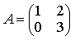; 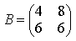
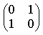
Ответы на модуль 6 (МАТЕМАТИЧЕСКИЙ АНАЛИЗ) по предмету математика.
1) Найдите предел 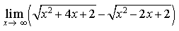
3
2) Найдите предел 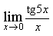
5
3) Найдите предел 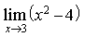
5
4) Найдите предел 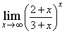
1/e
5) Найдите предел 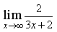
0
6) Найдите предел 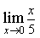
0
7) Найдите предел 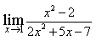

8) Найдите предел 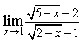
1/2
9) Найдите предел 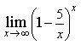
e⁻⁵
10) Найдите предел 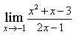
1
11) Найдите предел 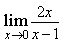
0
12) Найдите предел 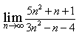
5/3
13) Найдите предел 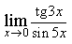
3/5
Ответы на модуль 7 (ДИФФЕРЕНЦИРОВАНИЕ) по предмету математика.
1) Вычислите предел по правилу Лопиталя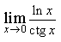
0
2) Найдите производную функции f(x)=(1+ cos x)sin x
cos x+ cos 2x
3) Вычислите предел по правилу Лопиталя 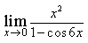
1/18
4) Вычислите предел по правилу Лопиталя 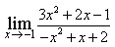
-4/3
5) Найдите производную функции y= sin(2x²+ 3)
4xcos(2x²+ 3)
6) Найдите производную функции y=(3e^{x}+x)× cos x
(3e^{x}+ 1) × cos x- (3e^{x}+x) × sin x
7) Для функции 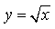 найдите y(49)
1/14
8) Найдите производную функции 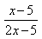
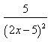

9) Найдите производную функции y=2^{tgx}
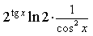

10) Найдите производную функции 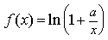
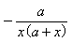

11) Найдите скорость тела, движущего по закону S=3t-5
3
12) Дана функция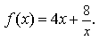 Решите уравнение

13) Найдите производную функции y=xe^{x}-e^{x}
xe^{x}
Ответы на модуль 8 (ИССЛЕДОВАНИЕ ФУНКЦИИ С ПОМОЩЬЮ ПРОИЗВОДНОЙ) по предмету математика.
1) Число f(x₀) называется наибольшим значением функции на отрезке [a;b], если
для всех x из этого отрезка выполняется неравенство f(x) <= f(x0)
2) Найдите промежутки возрастания или убывания функции y=x²- 3x+ 1
убывает при x<3/2, возрастает при x>3/2
3) Найдите точки максимума (минимума) функции y=- 5x²- 2x+ 2
(-0,2;2,2)  точка максимума
4) Каково необходимое условие возрастания функции?
если функция y=f(x) дифференцируема и возрастает на интервале (a;b), то f(x)>=0 для всех xиз этого интервала
5) Определите поведение функции y= 2x² при x= 1
возрастает
6) В каких точках выпукла или вогнута кривая y=x²- 3x+ 6
вогнута во всех точках
7) Найдите промежутки возрастания или убывания функции y=- 2x²+ 8x- 1
убывает при x> 2, возрастает x< 2
8) Найдите точку перегиба кривой 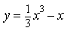
(0; 0)
9) Найдите точки перегиба кривой y=x⁴- 12x³+ 48x²- 50
(2; 62) и (4; 206)
10) Найдите точки максимума (минимума) функции y=x²- 2x
(1;-1)  точка минимума
11) Вертикальные асимптоты к графику функции 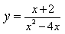 имеют вид
x= 4, x= 0
12) Найдите наибольшее и наименьшее значения функции y=x² на промежутке [-1; 3]
y_{наиб}= 9, y_{наим}= 0
13) В каких точках выпукла или вогнута кривая y= 2 - 3x-x²
выпукла во всех точках
Ответы на модуль 9 (ФУНКЦИЯ НЕСКОЛЬКИХ ПЕРЕМЕННЫХ) по предмету математика.
1) Найдите частные производные функции двух переменных 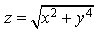
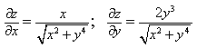
2) Найдите частные производные второго порядка функции z=x³y⁴+ycos x
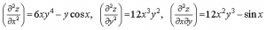

3) Найдите предел функции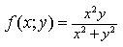 при x->0, y->0
0
4) На каком из рисунков изображена область определения функции 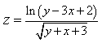
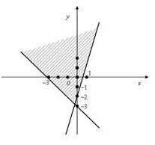

5) Найдите частные производные функции двух переменных z=xe^{y}+ye^{x}
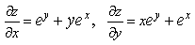

6) Найдите частные производные функции z=x²× ln y
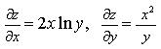

7) Найдите полный дифференциал функции z=x²y+xy²
dz=(2xy+y²)dx+(x²+2xy)dy
8) Какая поверхность называется графиком функции n переменных?
n-мерная гиперповерхность в пространстве R^{n+ 1}, точки которой имеют вид (х₁, х₂, …, х_{n}, f(x₁, х₂, …, x_{n}))
9) Укажите полное приращение функции f(x;y)
f(x +Dx; y +Dy)- f(x; y) D-треугольничек.
10) Найдите 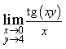
4
11) Укажите частное приращение функции f(x;y)по переменной у
f(x;y +Dy)- f(x;y)
12) На каком из рисунков изображена область определения функции 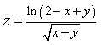
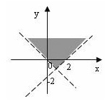

13) Найдите область определения функции 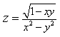
xy<=1, x²не =y²
Ответы на модуль 10 (НЕОПРЕДЕЛЕННЫЙ ИНТЕГРАЛ) по предмету математика.
1) Найдите
x²+С
2) Найдите 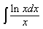
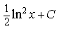

3) Найдите 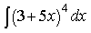
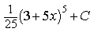

4) Найдите 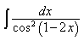
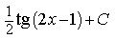

5) Найдите 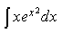
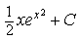

6) Найдите 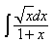
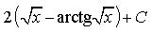

7) Найдите 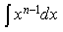
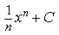

8) Найдите 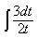
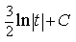

9) Найдите 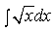
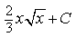

10) Найдите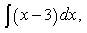 если при x= 2 первообразная функция равна 9
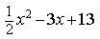

11) Найдите 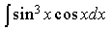
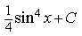

12) Найдите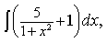 если при x=0 первообразная функция равна 0
arctg x+x
13) Найдите 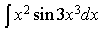

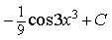
Ответы на модуль 11 (ОПРЕДЕЛЕННЫЙ ИНТЕГРАЛ И ЕГО ГЕОМЕТРИЧЕСКИЕ ПРИЛОЖЕНИЯ) по предмету математика.
1) Скорость точки, движущейся прямолинейно, задана уравнением v=9t²-2t-8. Вычислите путь, пройденный точкой за 3 с от начала движения
48 м
2) Вычислите определенный интеграл 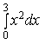
9
3) Сила в 6 кГ растягивает пружину на 8 см. Какую работу она производит?
0,24 кГм
4) Вычислите определенный интеграл 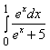
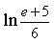

5) Вычислите определенный интеграл 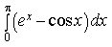
e^{p}-1
6) Найдите площадь фигуры, заключенной между прямыми y=4x- 5, x=-3, x=-2 и осьюOx
15
7) Скорость падающего в пустоте тела определяется по формуле v= 9,8t м/сек. Какой путь пройдет тело за первые 10 секунд падения?
490 м
8) Найдите площадь фигуры, ограниченной прямыми y=5x, x=2 и осью Ox
10
9) Вычислите определенный интеграл 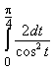
2
10) Вычислите определенный интеграл 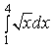
4*2/3
11) Вычислите определенный интеграл 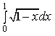
2/3
12) Вычислите определенный интеграл 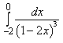
0,24
13) Вычислите определенный интеграл 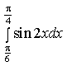
0,25
Ответы на модуль 12 (ДИФФЕРЕНЦИАЛЬНЫЕ УРАВНЕНИЯ) по предмету математика.
1) Как называется решение, полученное из общего при конкретных значениях произвольных постоянных?
частным решением
2) Найдите общее решение уравнения (x+y)dx+xdy=0
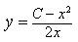

3) При решении каких уравнений используют подстановку 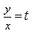
при решении однородных уравнений
4) Найдите общее решение уравнения xy²dy=(x³+y³)dx
y³=3x³ln| Cx |
5) Среди перечисленных дифференциальных уравнений укажите уравнение Бернулли
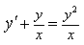

6) Найдите общее решение уравнения y - 9y = e^{2x}

7) Найдите общее решение уравнения 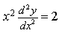
y=-2lnx+ Cx+ C_{1\}
8) Найдите частное решение уравнения ds=(4t-3)dt, если при t= 0 s= 0
s=2t²-3t
9) Найдите общее решение уравнения y-y= 0
y= C₁e^{x}+ C₂e^{-x}
10) Найдите общее решение уравнения 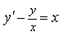
y=x²+ Cx
11) Среди перечисленных дифференциальных уравнений укажите однородное уравнение
x²y=xy+y²
12) Найдите общее решение уравнения y- 4y+ 3y= 0
y= C₁e^{x}+ C₂e^{3x}
13) Найдите общее решение уравнения y = cos x
y=-cos x+ Cx+ C₁
Ответы на модуль 13 (РЯДЫ) по предмету математика.
1) Исследуйте сходимость ряда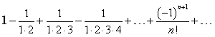

сходится
2) Найдите интервал сходимости ряда x+2x²+3x³+4x⁴+…+nx^{n}+…, не исследуя концов интервала
(-1; 1)
3) Найдите радиус сходимости ряда 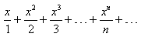
R=1
4) Разложите в степенной ряд f(x)= arctg 3x
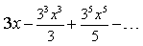

5) Исследуйте сходимость ряда 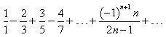
расходится
6) Исследуйте сходимость ряда 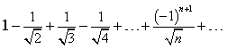
сходится
7) Найдите интервал сходимости ряда 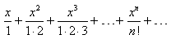
(-; +)
8) Исследуйте сходимость ряда 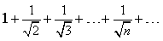
расходится
9) Исследуйте сходимость ряда
расходится
10) Исследуйте сходимость ряда 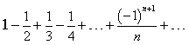
сходится
11) Разложите в степенной ряд f(x)= sin 2x
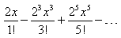

12) Исследуйте сходимость ряда 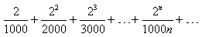
расходится
13) Исследуйте сходимость ряда 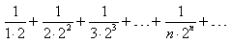
сходится
Ответы на задачник по предмету математика.
1) Составьте уравнение плоскости, зная, что точка А(1, -1,3) служит основанием перпендикуляра, проведенного из начала координат к этой плоскости.
x - y + 3z - 11 = 0
2) Вычислить определитель D, разложив его по элементам второго столбца.
D=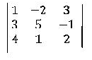

-20
3) Вычислить J= ∫cos(lnx) dx/x
sin(lnx)+ C
4) Найти lim _{x-->0} (5^{x} - cos x)
0
5) Вычислить площадь фигуры, ограниченной линиями 4y = x² , y² = 4x.
16/3
6) Найти производную функции y =ln sinx
ctg x
7) Найдите угол между векторами a = 2m+4n и b = m-n, где m и n - единичные векторы и угол между m и n равен 120^{о}
120
8) Найти наименьшее значение функции y = x² – 6x + 5 на отрезке (1,2).
-3
9)
Решить систему уравнений:
2x₁ + 3x₂ + 2x₃ = 9
x₁ + 2x₂ – 3x₃ =14
3x₁ + 4x₂ + x₃ = 16
X1=2, X2=3, X3=-2.
10) При каком положительном значении параметра t прямые, заданные уравнениями
3tx - 8y + 1 = 0 и (1+t)x - 2ty = 0, параллельны?
2

